**Эйч Эс Эн**

HSN-WАртикул: 935

* Укрепляет соединительную ткань и структуру кожи, ногтей и волос
* Оказывает противогрибковое действие.
* [СГР](https://drive.google.com/open?id=1kor67oXINokeJWaqd6eigMPyc2EMSUZr)

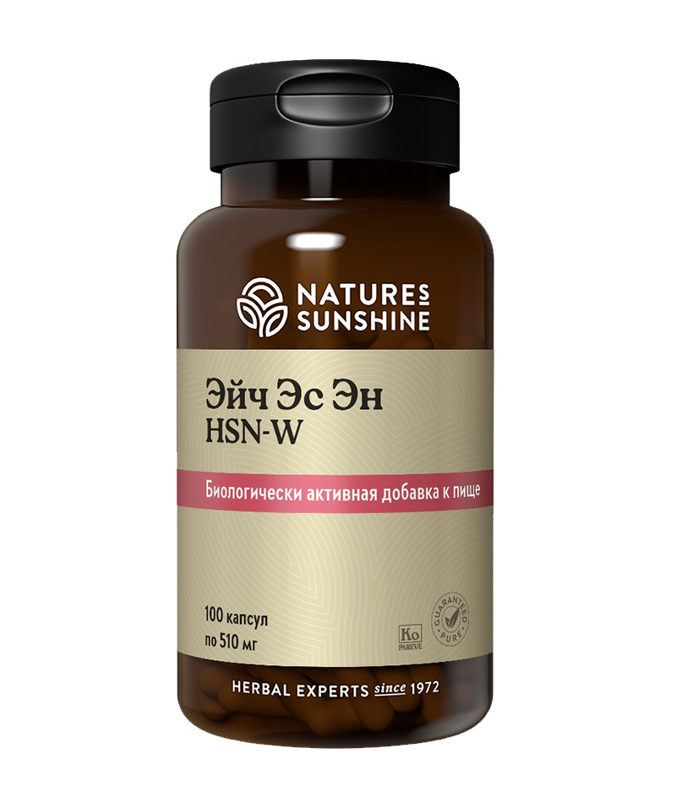

**Преимущества**

Внешность человека – это молодость кожи, блеск здоровых волос, красивые и ухоженные ногти. Несбалансированное питание, нарушение обмена веществ, последствия перенесённых тяжёлых инфекционных заболеваний, стресса, жёсткая загрязнённая вода, моющие средства оказывают негативное воздействие на состояние кожи, волос и ногтей. Необходимо сочетать правильно подобранные косметические средства с защитой организма изнутри, используя созданные природой богатейшие природные формулы. Растительный комплекс Эйч Эс Эн (англ. HSN: hair – волосы, skin – кожа, nail – ногти) богат йодом, кремнием, флавоноидами, которые учёные называют «факторами молодости». Он оказывает антивирусное, антибактериальное, антигрибковое, противовоспалительное действие. Стимулирует регенерацию соединительной ткани, способствует улучшению кровоснабжения кожи, сохранению её упругости и естественной увлажнённости, улучшает структуру ногтей, поддерживает питание волос, придавая им блеск и здоровый вид.

Эйч Эс Эн от NSP – это уникальная фитоформула для метаболической поддержки кожи, волос ногтей и щитовидной железы.

**Активные ингредиенты**

**Родимения дланевидная** (Rhodymenia palmata) – красная морская водоросль, используется в пищу. Содержит комплекс полисахаридов, биоэлементы (серу, йод, бром). Проявляет антивирусную, антибактериальную и противогрибковую активность. В растении много йода, поэтому употребление его в пищу улучшает состояние щитовидной железы. Полисахариды связывают и выводят токсины из желудочно-кишечного тракта и укрепляют соединительную ткань (кости, волосы, ногти, кожу и зубы).

**Хвощ полевой** (Equisetum arvense) – оказывает противовоспалительное, бактерицидное, глистогонное действие, является источником кремния, благодаря которому стимулирует регенерацию соединительной ткани и деятельность эндокринных желез.

**Шалфей лекарственный** (Salvia officinalis) – повышает секреторную активность желудочно-кишечного тракта, что способствует перевариванию пищи. Обладает противовоспалительным, антимикробным, успокаивающим действием.

**Розмарин лекарственный** (Rosmarinus officinalis) – обладает антисептическим, желчегонным и тонизирующим действием, снимает стресс и нервное напряжение. Он хорошо справляется с такими микроорганизмами, как стафилококк, стрептококк, кишечная палочка и дрожжевые грибки.

**Состав**

БАД к пище**Эйч Эс Эн** является дополнительным источником флавоноидов, кремния, содержит альгиновые кислоты, эфирные масла, розмариновую кислоту.

**1 капсула содержит:** родимения дланевидная (Rhodymenia palmata) -164 мг; трава хвоща полевого (Equisetum arvense) -123 мг; листья шалфея лекарственного (Salvia officinalis) - 82 мг; листья розмарина лекарственного (Rosmarinus officinalis) - 41 мг.

**Вспомогательные вещества:** желатин.

**Применение**

Взрослым по 1 капсуле в день во время еды. Продолжительность приёма — 1 месяц. Согласно рекомендаций производителя для повышения эффективности можно увеличить приём до 3 - 6 капсул в день.

**Противопоказания:** индивидуальная непереносимость компонентов продукта, беременность, кормление грудью.